Практическая работа №6

Запретить смену ориентации экрана при повороте экрана. Использование «import library `package:flutter/services.dart`» необходимо подключить, чтобы взаимодействовать с параметрами управления устройством.

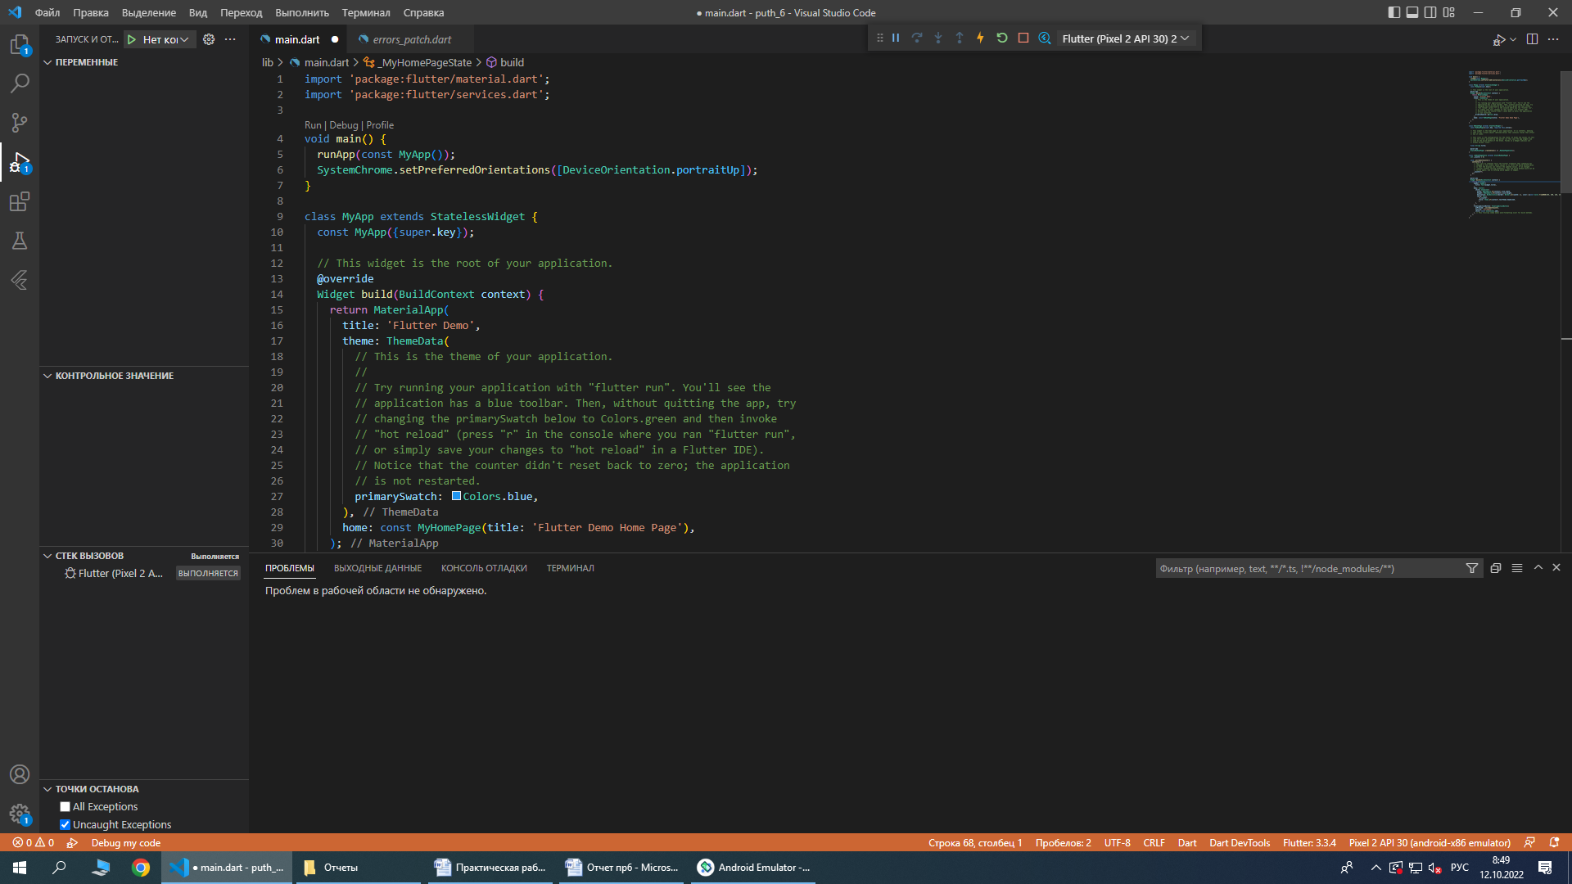

Рисунок 1­ – Импорт библиотеки services.dart

Передача ширины экрана необходимо используем MediaQuery.of(context).size.width.

Передача высоты экрана используем MediaQuery.of(context).size.height

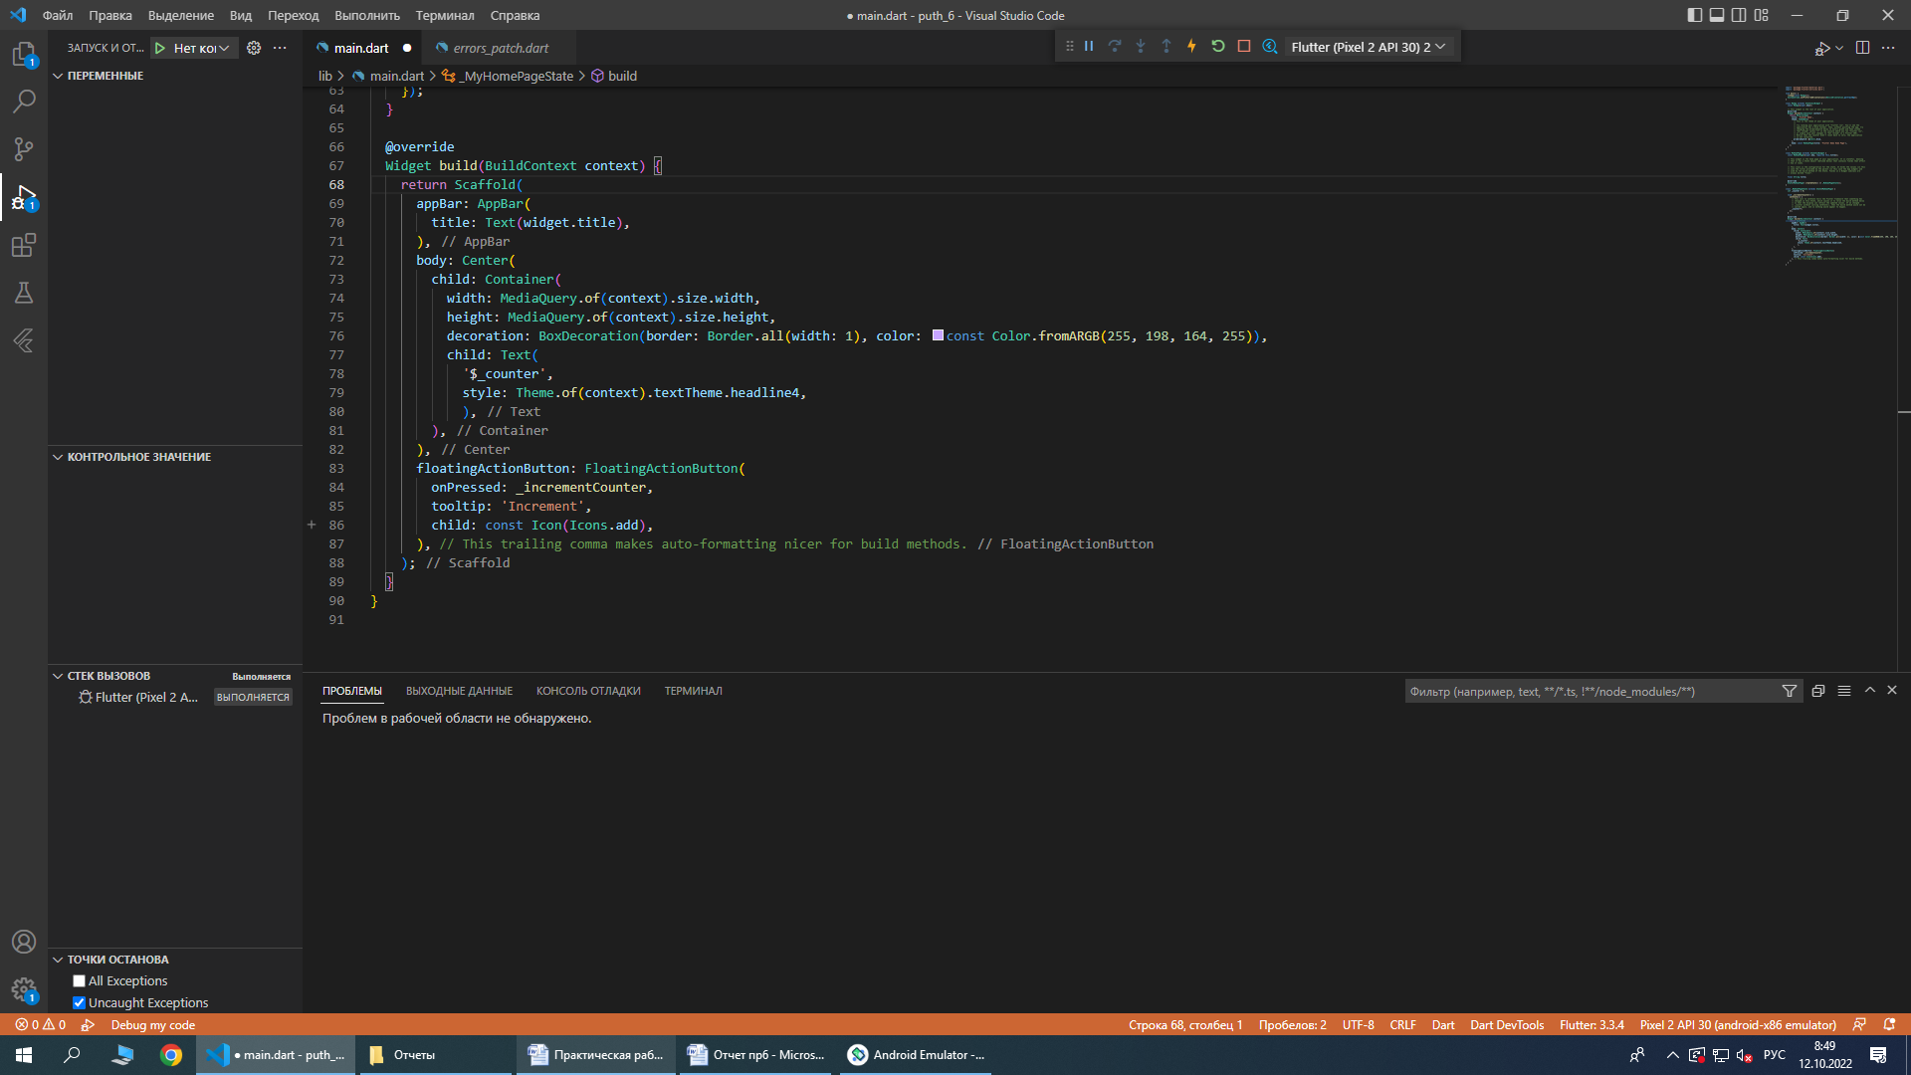

Рисунок 2 – Применение MediaQuery

Результат использования MediaQuery

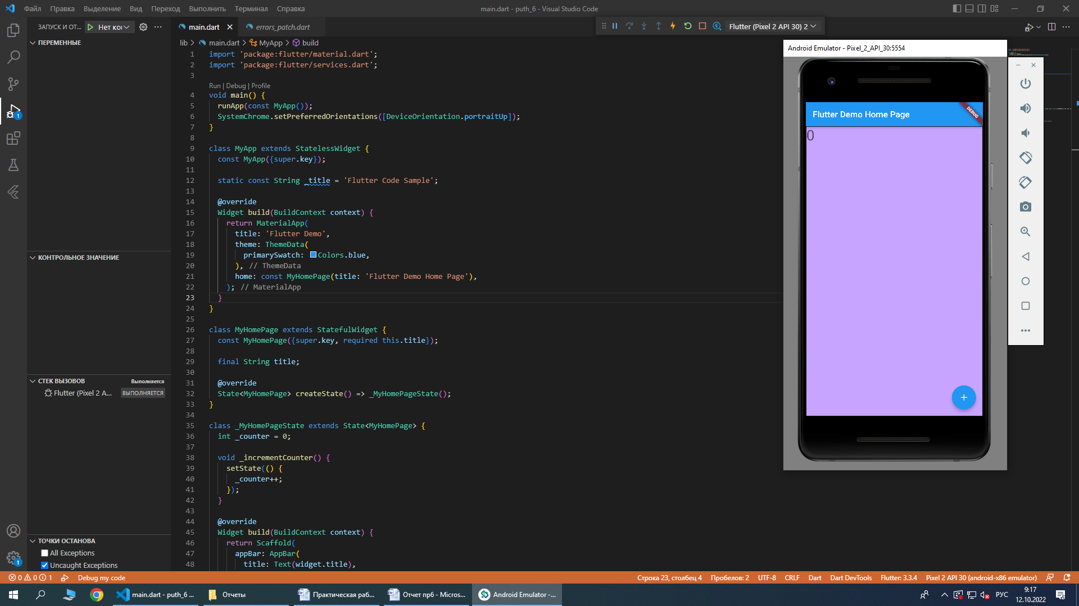

Рисунок 3 – результат MediaQuery

LayoutBuilder создает дерево виджетов, которое может зависеть от размера родительского виджета.

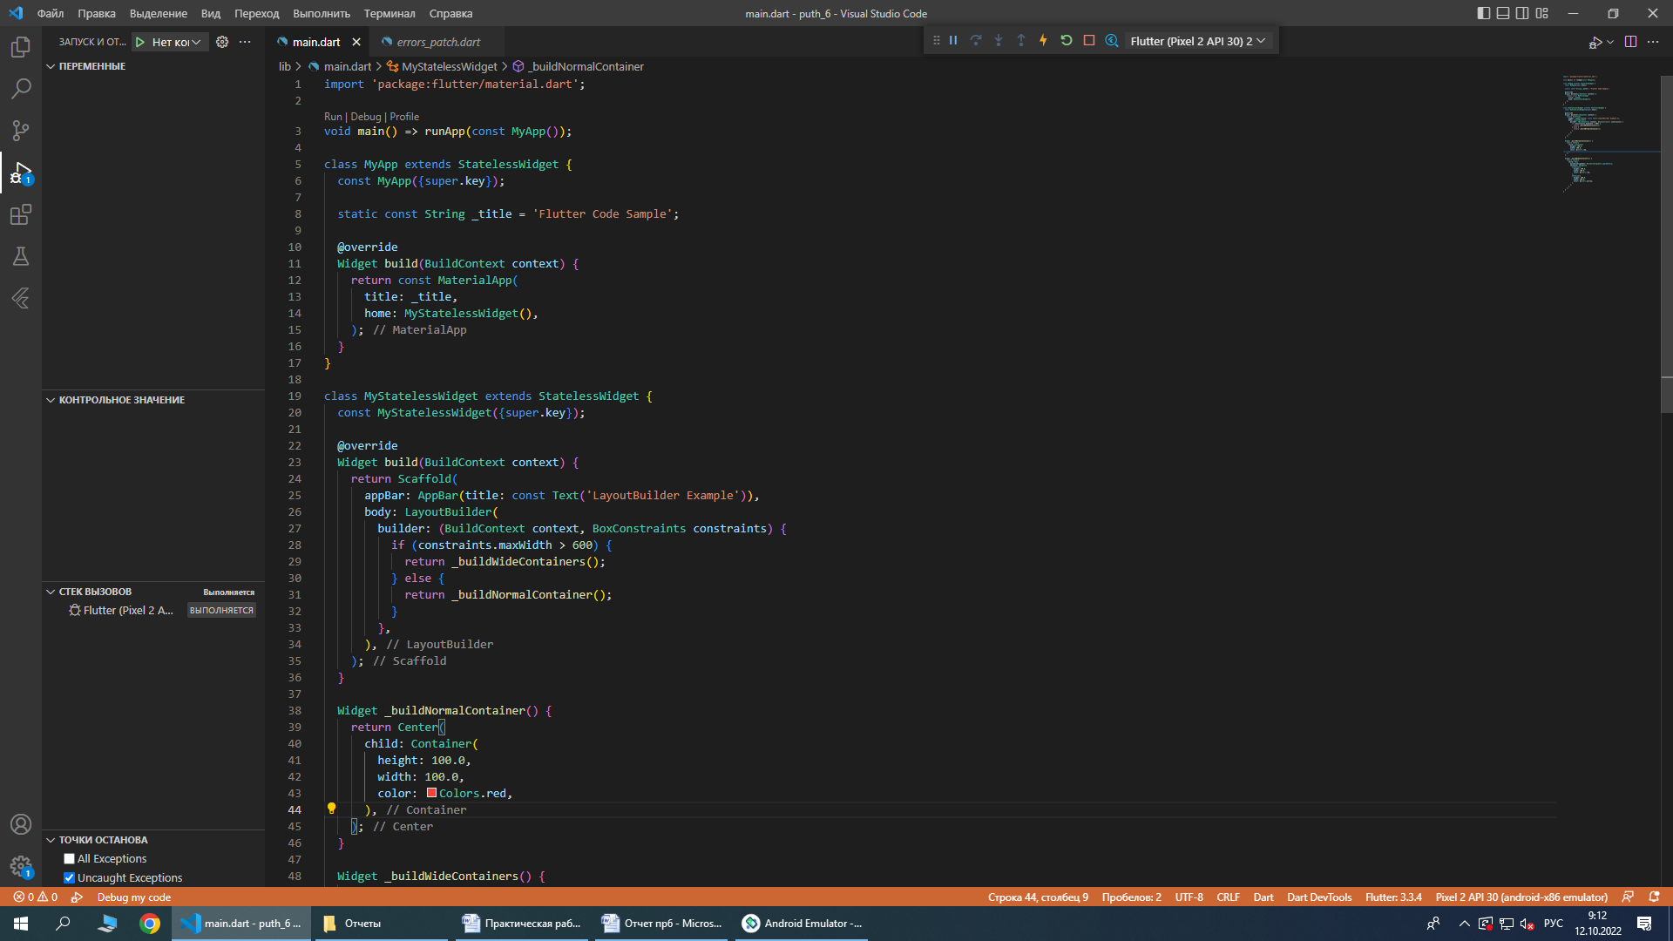

Рисунок 4 – Использование LayoutBuilder

_buildWideContainers():формируете виджет

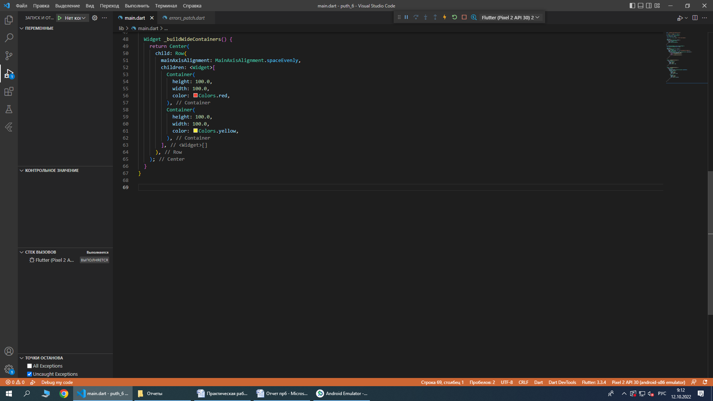

Рисунок 5 – Использование «_buildWideContainers():»

Представление результатов работы на разных эмуляторов

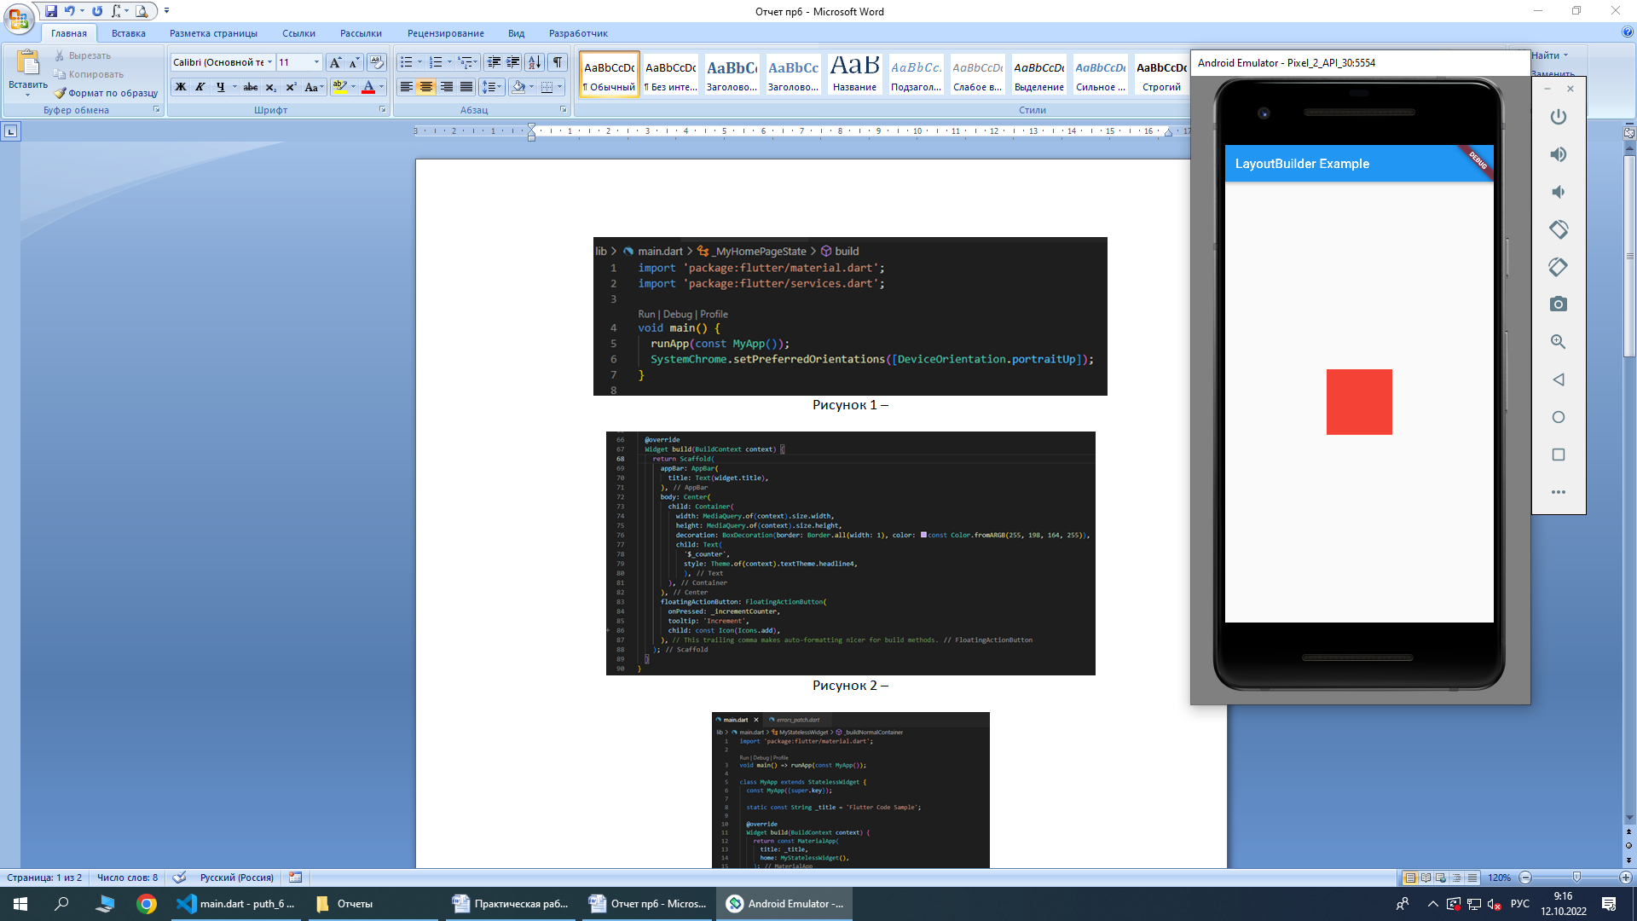

Рисунок 6 – Результат работы на телефоне

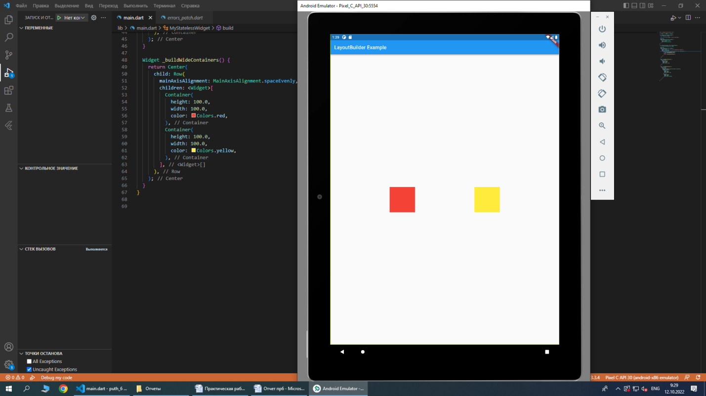

Рисунок 7 – Результат работы на планшете